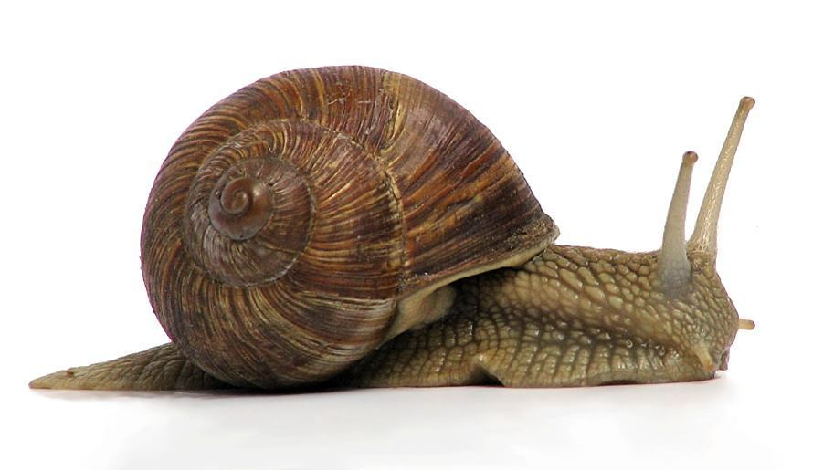

Ślimak winniczek to największy ślimak występujący w Polsce. Zamieszkuje tereny o dużej

wilgotności – lasy, parki, ogrody. Żywi się świeżymi liśćmi. Zimuje w ściółce, ukryty pod roślinnością.

Ze ślimaków winniczków robi się różne potrawy. Popularne są zwłaszcza w kuchni

francuskiej.